Pressrelease Stockholm
Matkomfort 2020-09-07

Matkomfort sticker ut bland finalisterna på DV-galan

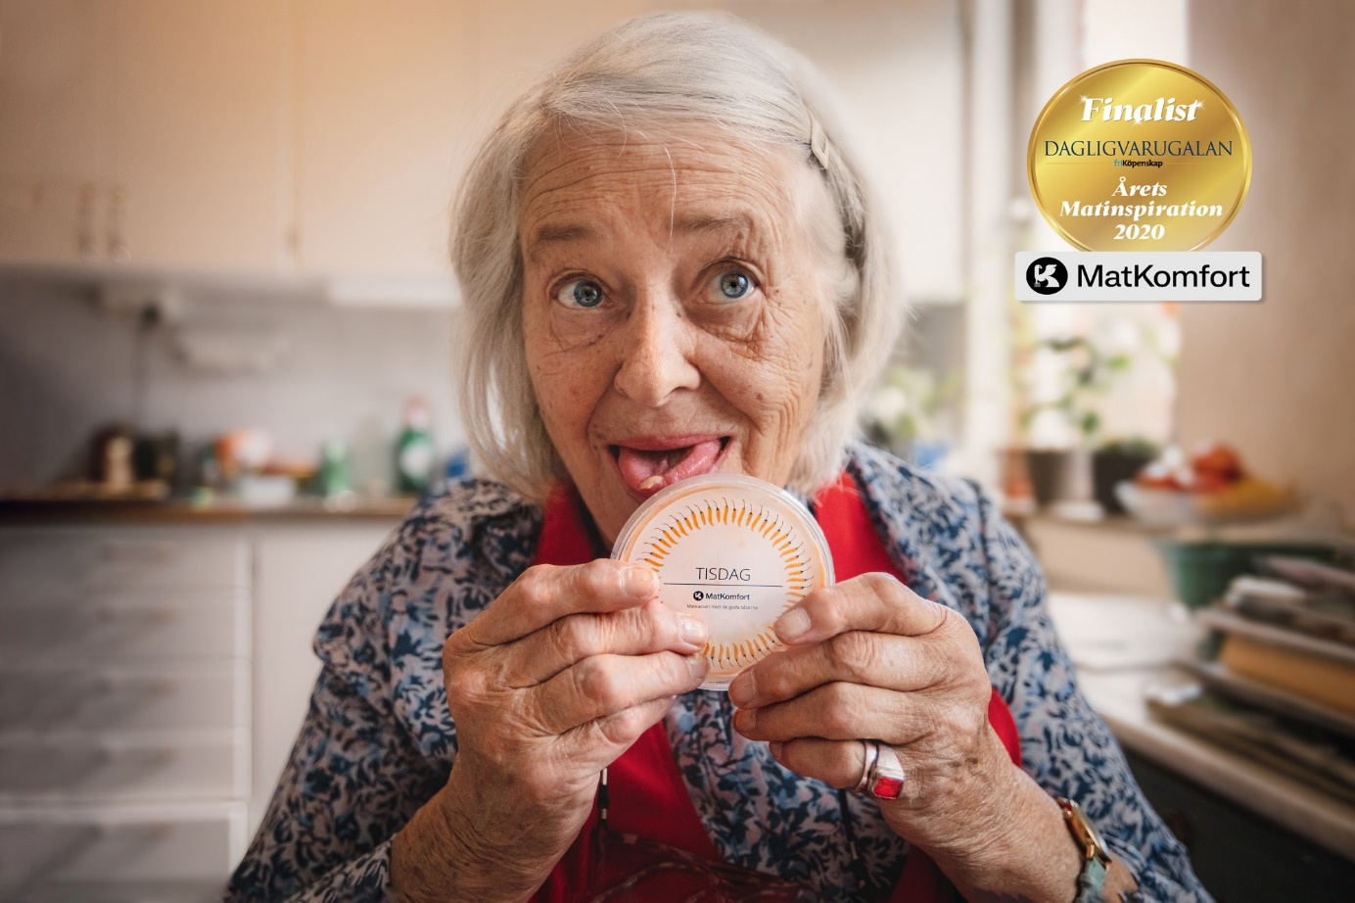

Efter flera månaders juryarbete är alla finalister utsedda i den tolfte Dagligvarugalan. 60 kandidater är ett stort steg närmare branschens finaste priser. I kategorin Årets Matinspiratör står vi på Matkomfort som finalister tillsammans med Hammarströms Fisk och Ica Supermarket Almö Livs, Myggenäs.
"Det är extra roligt att slå sig in som finalist bland alla dessa traditionella livsmedelsbutiker.", säger Henrik, grundare och delägare.

Den lilla går i bräschen
Matkomfort är den lilla uppstickaren bland de stora matkassarna, där fokus ligger på svensk, färsk och närproducerad matinspiration. Förutom matglädjen ligger arbetet mot matsvinnet oss varmt om hjärtat och har gjort sedan starten 2008. Företaget är helt familjeägt och drivs av de två ägarna Henrik Isaksson och Fredrik Åkesson. Än så länge är vi ensamma bland våra kollegor i branschen med att förbereda "mice en placen", vilket verkligen underlättar för och uppskattas av våra kunder.

Dagligvarugalan och Årets Matinspiration
Utmärkelsen Årets Matinspiration går till en butik, butikskedja eller ett företag som genom sitt arbete med matinspiration skapat mervärde för konsumenter och/eller kunder. Fri Köpenskap vill med priset främja kärleken till mat och hur den sprids vidare från proffs till amatör.
I bedömningen kommer följande områden att vara viktiga:
- Inspiration – Lockar till nyfikenhet
- Exponering – Lyfter fram matglädje och andas nytänkande
- Kommunikation – Fångar intresset och skapar relationer
- Upplevelse – Vackert för ögat, inspirerande
Matkomforts nominering: "Matkomforts själva affärsidé bygger på att skapa matinspiration i vardagen. I coronatider tryter inspirationen i hemmen mer än vanligt, vilket gett tjänsten ett uppsving. Företaget sticker ut med matkassar där allt är förarbetat av kockar. Såser, soppor, kryddblandningar – allt finns förberett för en komplett middag. Kärleken till maten märks också på den aptitliga hemsidan med blogg, receptbank och tips"
"Vi på Matkomfort, med vårt unika koncept, inspirerar våra kunder varje dag, både ung och gammal" fortsätter Henrik. "Jag ser att vi har en stor chans att vinna!"
Tyvärr sätter pandemin stopp för galan i Stockholms stadshus. I stället presenterar Tina Nordström vinnarna i en digital prisutdelning den 8 oktober.

Kontakt
Fredrik Åkesson, Marknadschef och delägare Matkomfort fredrik@matkomfort.se Tfn: 0735-050966
Henrik Isaksson, Vd och grundare Matkomfort henrik@matkomfort.se Tfn: 070-7914094

Om Matkomfort
Matkomfort säljer vardagsmiddagar som levereras hem till dörren. Maten är tillagad från grunden och förberedd så långt att det bara behövs 5-20 minuter aktiv tid i köket, beroende på vilken meny du väljer.
Matkomfort ger dig näringsriktiga, goda och vällagade middagar varje vecka med lättlagad mat för vardagskvällar då man varken har tid eller lust att planera, handla och laga en stor middag från grunden. Varje hushåll kan bestämma exakt hur många portioner man behöver.
Matkomfort startades 2008 och har i dag cirka 2 500 abonnenter i Storstockholmsområdet + Uppsala med omnejd. Varje vecka lagas ca 18.000 portioner mat.
Läs mer på matkomfort.se

